HCNP 路由交换

路由协议

1. 距离矢量：RIP BGP EIGRP
2. 链路状态：OSPF ISIS

IGP（内部网关协议）：RIP OSPF ISIS EIGRP

EGP（外部网关协议）：BGP

路由表中的开销、优先级（管理距离）、最长子网掩码

路由表中对于去往同样网络的路由只会存在最佳路由

路由环路：距离矢量协议是一个谣言的路由协议，链路状态路由协议路由自己计算（不容易出环）

OSPF

5类数据包

Hello（发现邻居，建立邻接，维护邻居、邻接关系）、DD、LSR 、LSU、LSACK（同步数据库）

OSPF网络类型

全互联网络：

1. P2P
   1. 自动发现邻居、不需要DR/BDR（全部是邻接），数据包一律为组播地址224.0.0.5
2. BMA（广播型多路访问，以太网）
   1. 自动发现邻居、需要DR/BDR，数据包，hello（224.0.0.5），DD/LSR（单播），LSU/LSACK（224.0.0.5、224.0.0.6）

部分互联网络：手工指定邻居

1. NBMA（非广播多路访问）
   1. 手动指定邻居、需要DR/BDR，所有数据包一律单播发送
2. P2MP（自动发现邻居，不需要DR/BDR）

数据包，hello（224.0.0.5），DD/LSR（单播），LSU（224.0.0.5，单播）LSACK（224.0.0.5）

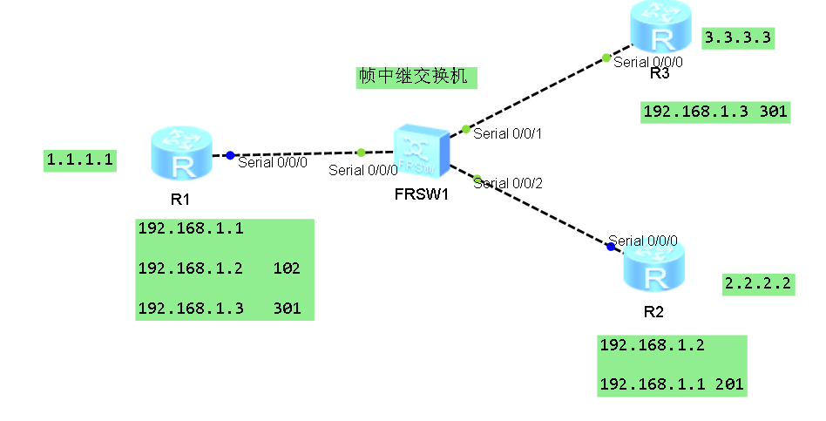

1. 此拓扑OSPF默认为NBMA（ospf对于fr封装的串口一律认为nbma）
2. 对于NBMA网络：
   1. 需要DR，确保R1是DR
   2. R2和R3之间路由互通必须通过R1（在R2和R3上配置dlci，使得R2和R3之间通过R1互通）



交换机：

交换：

路由依靠路由表转发数据包

交换依靠MAC地址表转发数据帧

交换机的功能

1. 学习MAC地址表
   1. 学习源MAC地址
   2. 目的MAC地址用来转发
   3. 一台设备一个端口可以对应多个MAC地址？T
   4. 一台设备一个MAC可以对应多个端口？F
2. 转发
   1. 单播转发：一个端口收到一个数据帧，从另外一个端口发送出去的行为
      1. 收到数据帧中的目的MAC地址是单播的MAC地址
      2. 目的MAC地址在MAC地址表中可达
   2. 泛洪转发（广播）：从一个接口收到数据帧，从其它所有接口发送出去的行为
      1. 收到目的MAC地址是广播的MAC帧
      2. 收到的是单播MAC，但是MAC地址表中查询不到该目的MAC地址
      3. 收到组播MAC地址，但是交换机不支持组播
   3. 组播：从一个接口收到从另外一个或者一组接口发送出去
      1. 收到目的MAC是组播MAC
      2. 交换机开启了IGMP Snooping等支持组播的协议
3. 防环
   1. 广播风暴
   2. MAC表不稳定、漂移
   3. 大量重复的报文

STP 协议

802.1D(STP) ,802.1w(RSTP)，802.1s(MSTP)

1. 根桥
   1. 选举最小的BID
   2. BID（优先级+MAC地址）
   3. 先比较优先级，当优先级一样的时候比较MAC地址
2. 非根桥选择根端口（选择最优路径）
   1. COST
   2. 邻居的BID
   3. 邻居的PID
   4. 自己的PID
3. 一个网段选择一个指定端口
   1. COST
   2. BID
   3. PID

VLAN：虚拟局域网，隔离广播，提高网络安全性

ACCESS：连接PC机

TRUNK：连接设备

HYBIRD：混杂端口

端口安全清空学习到的MAC地址：

[Huawei]undo mac-address sticky GigabitEthernet 0/0/2

MPLS（多协议标签交换）

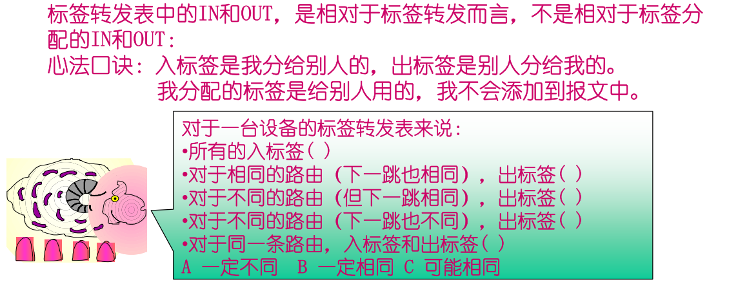

A,B,A,C,C



MPLS基本实验

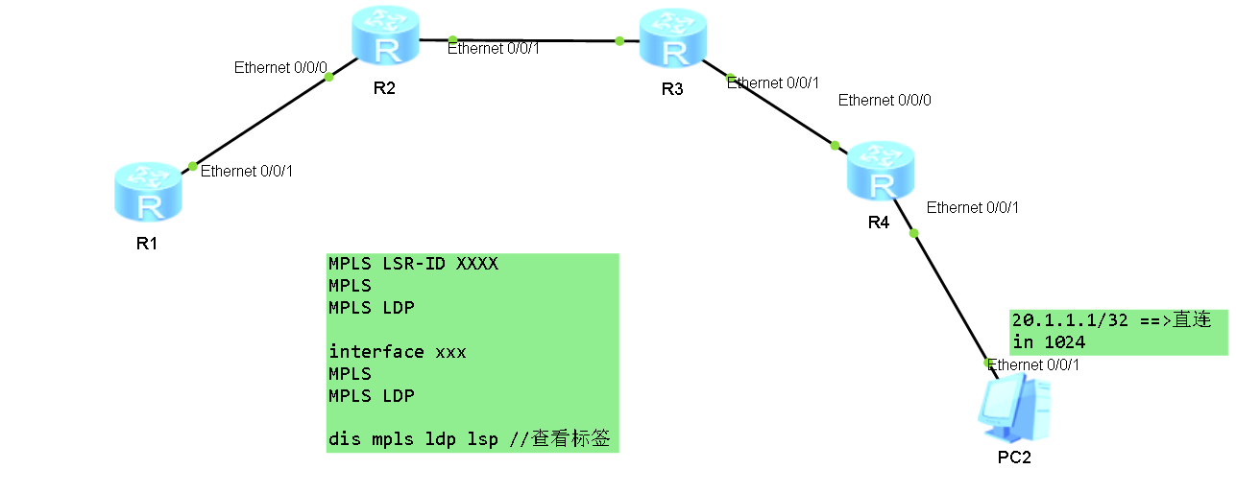

每台设备需要配置MPLS ID：必须可以ping通，建议用回环口配置（需要启动路由协议）

路由协议==》路由表(RIB)

标签交换协议==》标签表（LIB）

以上控制层面

FIB：转发表，路由表在转发层面的快捷方式，基于路由表生成

LFIB：标签交换表。因为单独依靠LIB转发缺少下一跳等参数，MPLS需要LIB+FIB，生成LFIB进行标签交换转发

以上是数据层面

VPN技术：虚拟个人专用网

二层VPN（运营商参与）：帧中继、X.25（专线技术，对数据传输不进行加密）

三层VPN（客户自己配置）：Ipsec VPN，运营商不需要提供专线服务，完全由客户自行完成VPN搭建

四层VPN：SSL vpn，搭建简单，对于客户来说易于操作。与运营商无关

MPLS VPN（不加密VPN）：运营商管理负责，在3层（路由表）+2.5层（MPLS）

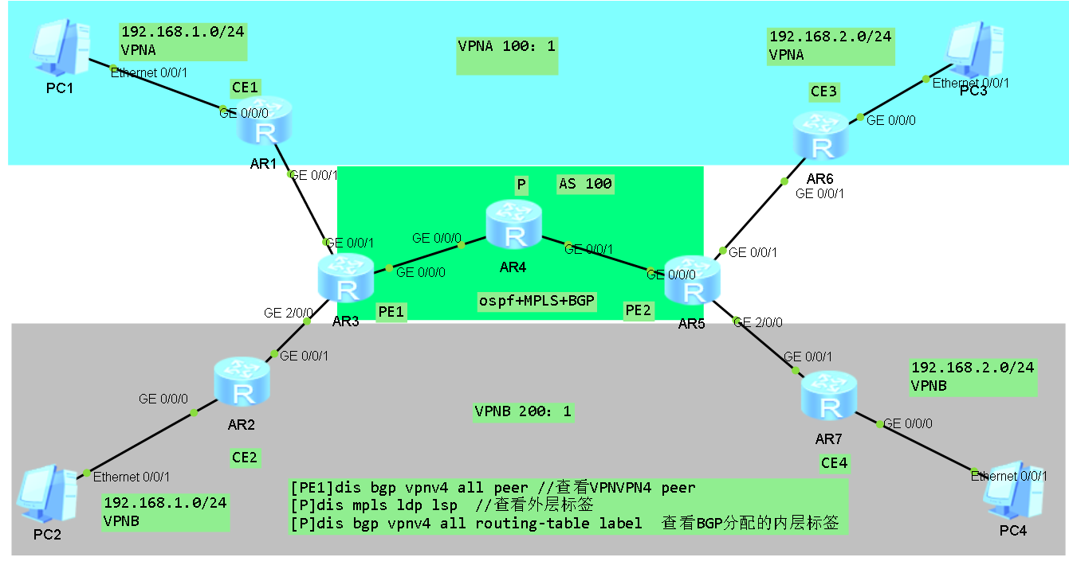



DHCP 配置

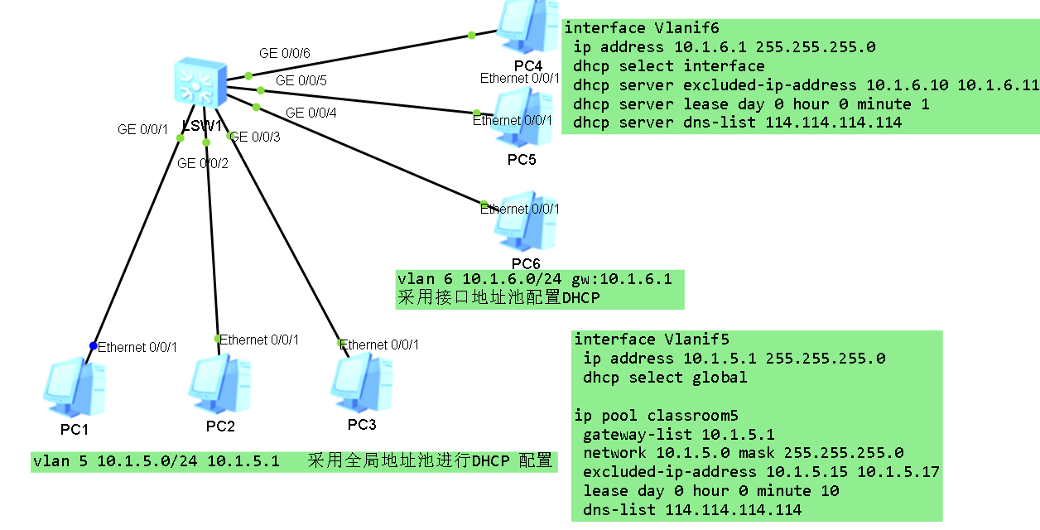

DHCP 中继代理实验

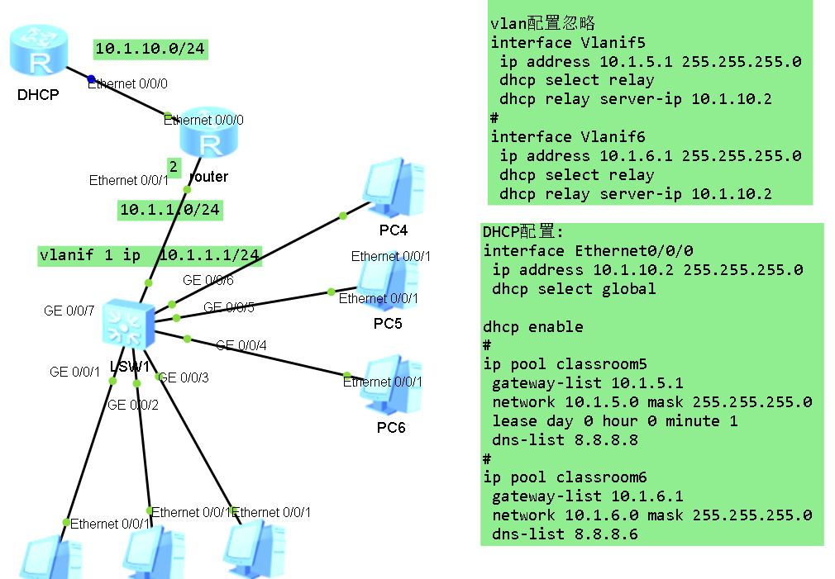

DHCP攻击与防御

